Міністерство освіти і науки України
Національний університет «Львівська політехніка»
Інститут комп’ютерних наук та інформаційних технологій
Кафедра автоматизованих систем управління



Звіт
до лабораторної роботи №1
з дисципліни
« Вебтехнології та розробка вебзастосувань»
На тему: «HTML, CSS та адаптивний вебдизайн»

Виконав: студент ОІ-11сп
Данюк Д.О.
Прийняв: асистент каф. АСУ
Казарян А.Г.

Львів –2026
Лабораторна робота №1
Варіант №5
Тема: HTML, CSS та адаптивний вебдизайн
Мета роботи: Навчитись створювати адаптивні вебсторінки, застосувуючи
семантичний HTML, CSS та медіа-запити.
Хід роботи
Веб-сайт онлайн-магазину книг
1. Розділи: "Каталог", "Кошик", "Мій акаунт". "Каталог" містить список книг із назвою, автором, ціною та рейтингом. "Кошик" відображає товари, які додані до кошика, зможливістю змінювати кількість одиниць або видаляти товар. "Мій акаунт" містить інформацію про користувача, історію покупок та налаштування.
2. Використати CSS Flexbox для відображення карток книг у вигляді сітки

Посилання на гіт репозиторій: https://github.com/Ntaviouk/Ntaviouk.github.io

Результат виконання роботи:
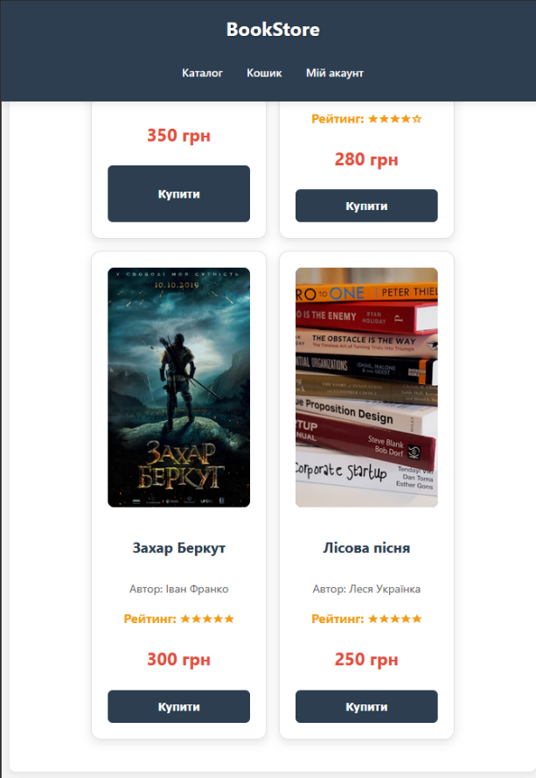
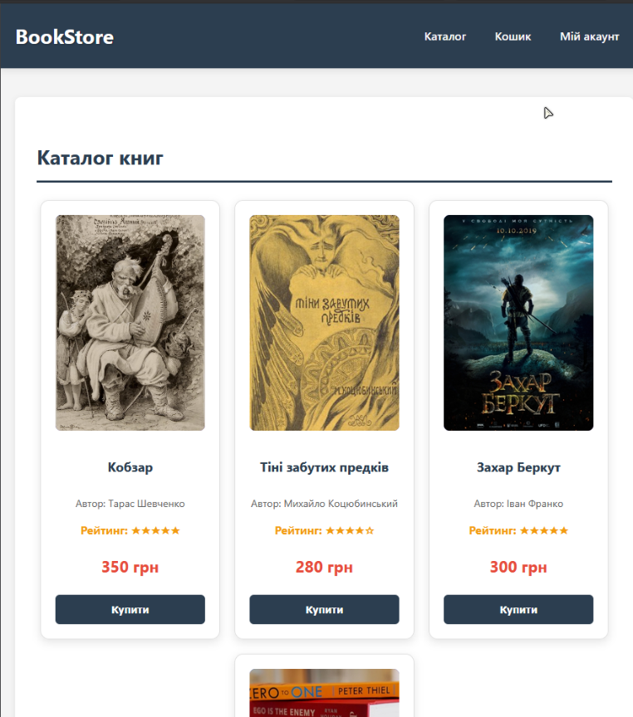

Висновок: Під час виконання лабораторної роботи я розробив структуру вебсторінки за допомогою семантичних тегів HTML5 та стилізував її з використанням сучасних технологій CSS Grid і Flexbox. Мною було реалізовано адаптивний дизайн через медіа-запити, що забезпечило коректне відображення контенту як на комп'ютерах, так і на мобільних пристроях. Це дозволило отримати практичні навички у створенні гнучких макетів та покращенні користувацького досвіду.
Відповіді на контрольні запитання:
- Що таке семантичний HTML і які його переваги у веб-розробці? Наведіть приклади семантичних тегів? — Семантичний HTML — це підхід до розмітки, при якому використовуються теги, що мають змістове значення і описують роль контенту на сторінці. Його переваги полягають у кращій доступності для людей з інвалідністю, покращенні SEO та зрозумілішій структурі коду для розробників. Прикладами семантичних тегів є <header>, <nav>, <main>, <section>, <article>, <aside>, <footer>.

- Які основні методи застосування CSS до HTML-документа, і який з них вважається найкращою практикою? Чому? — CSS можна підключати трьома способами: інлайново через атрибут style, внутрішньо через тег <style> у <head>, та зовнішнім файлом через <link>. Найкращою практикою вважається використання зовнішнього CSS-файлу, тому що це забезпечує повторне використання стилів, кращу організацію коду, простіше обслуговування та швидше завантаження сторінок завдяки кешуванню.

- Що таке адаптивний веб-дизайн і які основні техніки використовуються для його реалізації? — Адаптивний веб-дизайн — це підхід до створення сайтів, які коректно відображаються на різних пристроях і розмірах екранів. Основні техніки включають використання гнучких сіток, відсоткових розмірів замість фіксованих, гнучких зображень та медіа-запитів для зміни стилів залежно від параметрів екрану.

- Як працюють медіа-запити у CSS? Наведіть приклад медіа-запиту для зміни стилів при ширині екрану менше 600px? — Медіа-запити дозволяють застосовувати CSS-стилі залежно від характеристик пристрою, таких як ширина екрану, висота або орієнтація. Вони працюють через правило @media. Наприклад: @media (max-width: 600px) { body { background-color: lightgray; } } — цей код змінить фон сторінки, якщо ширина екрану менша або дорівнює 600px.

- Чим відрізняється CSS Flexbox від CSS Grid? У яких випадках краще використовувати кожен з цих методів? — Flexbox — це одновимірна система розташування елементів, яка працює або по рядку, або по колонці, і підходить для вирівнювання та розміщення елементів у межах одного напрямку. CSS Grid — це двовимірна система, яка дозволяє одночасно керувати рядками і колонками, що зручно для створення складних макетів сторінки. Flexbox краще використовувати для навігаційних меню чи невеликих блоків, а Grid — для повної структури сторінки або складних сіток.

